**Exercício 1**

As vibrações livres do sistema estrutural da figura foram monitoradas e constatou-se que, após cinco ciclos completos a partir da primeira resposta máxima em deslocamentos, a amplitude foi de 10% daquela. Nestas condições:

1. proponha o oscilador de um grau de liberdade que representa o sistema da figura 4, calculando a rigidez da mola que lhe é equivalente;
2. determine a taxa de amortecimento , supondo comportamento viscoso linear;
3. determine o coeficiente de amortecimento .

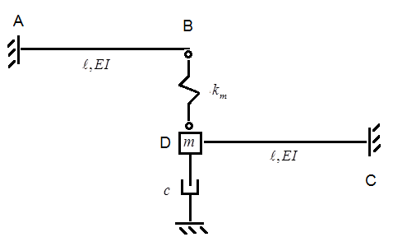

Dados

|  |  |
| --- | --- |
|  |  |
|  |  |

**Exercício 2**

As barras da estrutura reticulada plana da figura 1 são prismáticas de produto de rigidez à flexão .

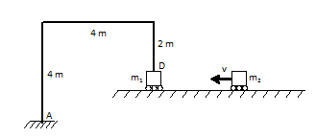

Figura 1

1. A estrutura está submetida a um choque mecânico perfeitamente inelástico, sendo conhecidas as massas  e  e a velocidade desta última antes do choque . Determinar o máximo momento fletor na estrutura, decorrente do choque, desprezando o efeito do amortecimento.
2. A estrutura foi reforçada com uma mola, conforme representado na figura 2. Por questões construtivas, esta foi instalada com uma inclinação α = 30o com a direção horizontal. Determinar o coeficiente de rigidez da mola k de forma que o momento máximo obtido no item anterior seja reduzido à metade.

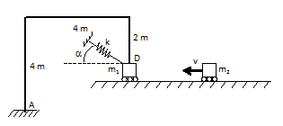

Figura 2

A solução da equação de vibrações livres não amortecidas é:

**Exercício 3**

A Figura 1a apresenta uma viga biapoiada de comprimento associada a molas de rigidez . Sobre este conjunto e no centro da viga existe uma massa inicialmente em repouso. A massa cai a partir do repouso sobre a massa . Note que a Figura 1b apresenta a solução elástica da flecha de uma viga biapoiada. Desconsidere qualquer forma de dissipação de energia.

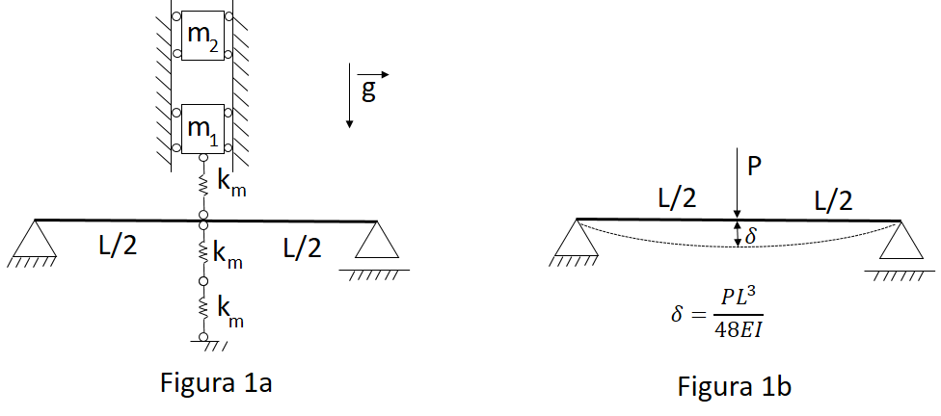

1. Faça uma representação esquemática de um modelo de um grau de liberdade para o sistema após o choque mecânico, suposto perfeitamente inelástico. Escreva a equação de movimento para este modelo deixando-a como função dos parâmetros do enunciado, da aceleração gravitacional e da rigidez equivalente relevante ao modelo
2. Obtenha uma expressão para a rigidez equivalente do modelo em função dos dados do enunciado.

**A partir do item c, adote os seguintes valores numéricos: .**

1. A Figura 1c apresenta a série temporal de velocidade do sistema após o choque mecânico. As coordenadas dos pontos e são, respectivamente , e . Determine o valor da massa e sua velocidade imediatamente antes do choque.
2. Escreva a solução geral da equação de movimento obtida no item a), bem como a série temporal enunciando as condições iniciais a serem utilizadas na resolução. Não é necessário o cálculo das constantes de integração da solução particular.
3. Calcule o máximo deslocamento das massas após o choque mecânico. Dica: Este valor pode ser obtido mais facilmente por meio da análise da Figura 1c.
4. Calcule o maior momento fletor, em módulo, na viga biapoiada após o choque mecânico.

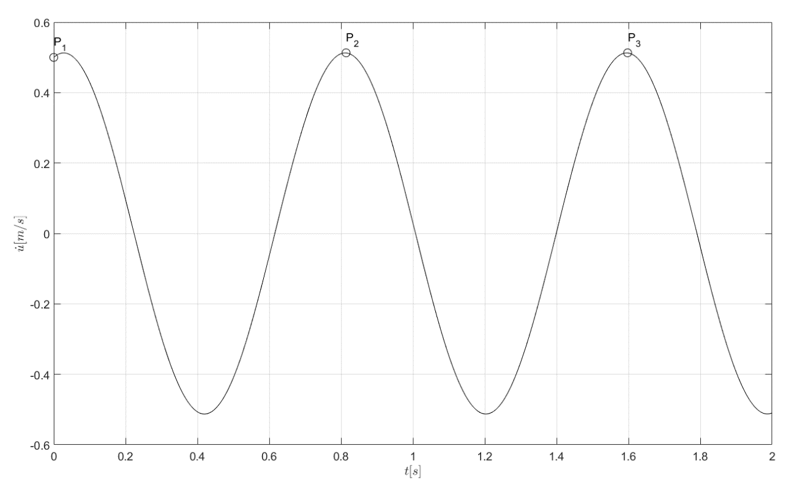

Figura 1c

**Exercício 4**

Você está desenvolvendo sua tese de doutorado sob orientação de um docente do Departamento de Engenharia de Estruturas e Geotécnica. A sua tese estuda uma nova concepção de turbina eólica, representada por uma massa suportada por duas barras imponderáveis inclinadas. Seu objeto de interesse é a movimento lateral decorrente da interação da turbina com o vento incidente com velocidade . Da interação da turbina com a corrente de vento, surge uma força lateral que pode ser modelada como . A figura 1a é uma representação esquemática do problema, onde cada barra foi modelada como um elemento visco-elástico.

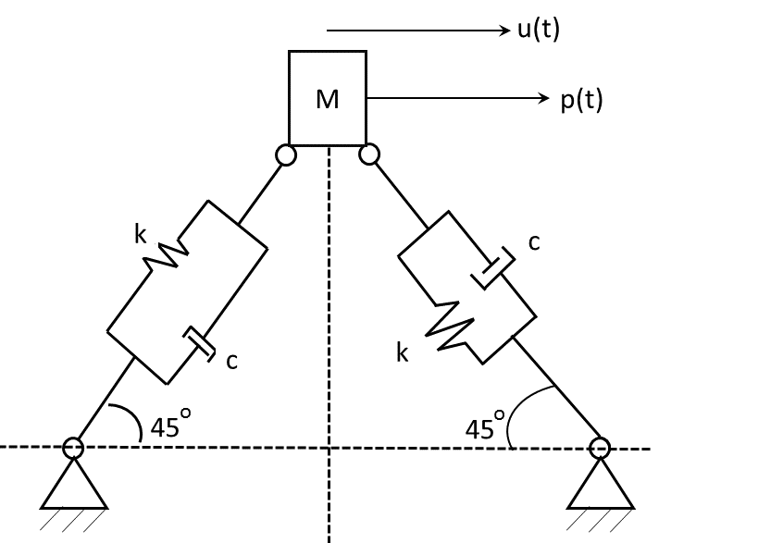

Figura 1a

1. Proponha um modelo de um grau de liberdade para o estudo do movimento lateral u(t). Explicite as expressões para a rigidez equivalente e para a constante de amortecimento equivalente como função dos parâmetros do enunciado.
2. Suponha que tanto a amplitude da excitação quanto sua frequência sejam funções da intensidade média de corrente de vento . Admite-se que a frequência da excitação é dada por , onde é uma constante a ser determinada. Foram feitos experimentos com três valores de corrente média de vento, a saber, e . Nestes experimentos, foram monitoradas as séries temporais de força externa e de deslocamento em regime permanente. Estas séries temporais estão ilustradas na figura 1b, juntamente com os respectivos valores máximos. Qual a correnteza de vento que leva à condição de ressonância? Justifique sua resposta.

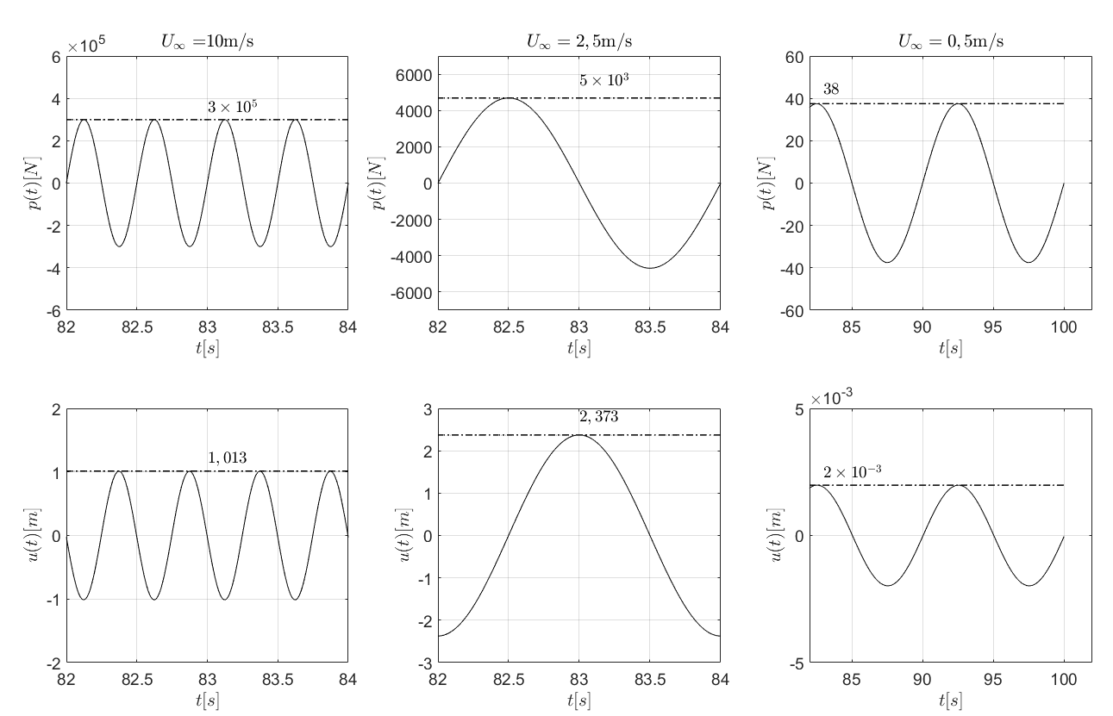

Figura 1b

1. Com base na figura 1b, quais os valores da frequência natural não amortecida, da constante e da rigidez equivalente ?
2. Ainda com base na figura 1b, determine o fator de amplificação dinâmica D e a taxa de amortecimento do sistema
3. A figura 1c apresenta a série temporal de deslocamento da turbina em vibração livre. Sabe-se que as coordenadas do ponto indicado são (). Determine as coordenadas do ponto . Justifique as simplificações utilizadas.

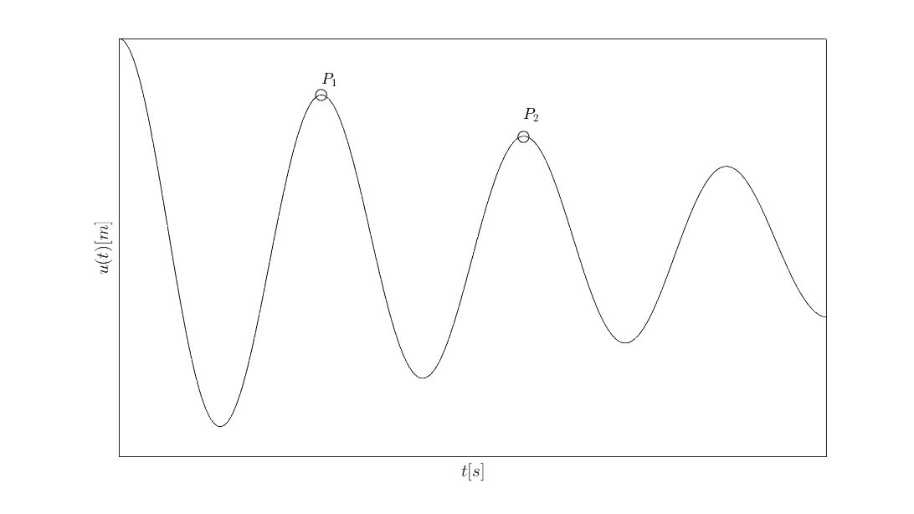

Figura 1c

Formulário:

Características do sistema: .

Solução da equação diferencial

Solução da equação diferencial

com

Solução particular da equação diferencial

com ;

Curiosidade: Existem projetos conceituais de turbinas eólicas semelhantes a pipas. Esta concepção visa à exploração de energia eólica onde os ventos mais favoráveis estão em altitudes mais elevadas.

**Exercício 5**

Determinar o diagrama de momentos fletores máximos, em regime permanente, das colunas da fundação aporticada de máquina representada na figura. A estrutura é modelada como um sistema de um grau de liberdade (deslocamento horizontal da viga de suporte da máquina, suposta infinitamente rígida). A massa das colunas é desprezível, a da viga rígida é  e a da máquina é . Sabe-se que, devido ao desbalanceamento das massas, a máquina aplica à estrutura um carregamento horizontal harmônico , de intensidade  e frequência . A constante do amortecedor viscoso linear instalado é , a altura das colunas é  e seu produto de rigidez à flexão é .

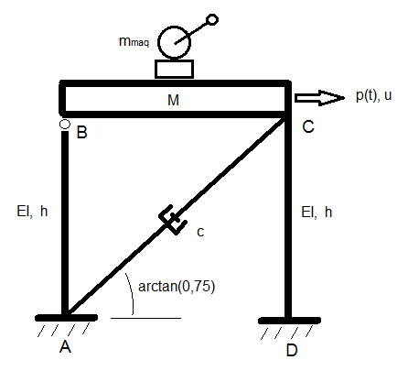

A solução em regime permanente da equação diferencial  é , sendo , com  indicando a resposta para um carregamento estático de intensidade , , ,  e .

**Exercício 6**

A viga AB da figura 1, suposta imponderável, dá suporte a uma máquina de massa que, quando em funcionamento, aplica-lhe uma força na direção transversal , com . Sabe-se que, para a condição de ressonância, o maior momento fletor na viga, em regime permanente, vale . Considere a modelagem do sistema com um único grau de liberdade, a saber, o deslocamento transversal  da massa. São dados: produto de rigidez da barra ; .

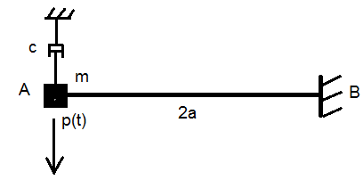

Figura 1

1. Determinar o coeficiente de amortecimento subcrítico  do amortecedor instalado, nestas condições.
2. O sistema estrutural foi alterado, conforme se indica na figura 2, com o coeficiente de rigidez da mola valendo . A viga CED é prismática, com . Determinar, nestas novas condições, o diagrama dos máximos momentos fletores em toda a estrutura, em regime permanente, para o mesmo carregamento anteriormente aplicado.

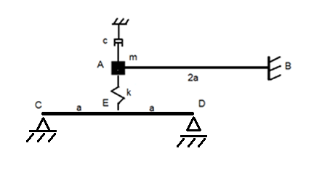

Figura 2

Formulário de apoio:

;;;;;

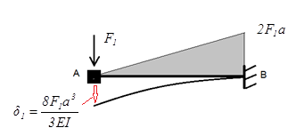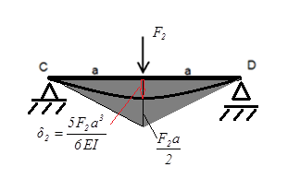

**Exercício 7**

Considere a estrutura isostática submetida à excitação horizontal de suporte representada na figura. Nos cálculos, considere um modelo em que o único grau de liberdade é o deslocamento horizontal da massa .

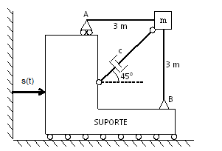

Figura 1

São conhecidos: ; ; ; .

Sabe-se que o sistema encontra-se em regime permanente.

1. Utilize o teorema dos esforços virtuais para determinar o coeficiente de rigidez equivalente da estrutura.
2. Por motivos construtivos, o deslocamento horizontal máximo da massa m em relação ao suporte não pode superar 5 mm. Verifique se tal condição é violada.
3. Sabe-se que a massa m representa um telescópio. Para que sua precisão não seja prejudicada, o deslocamento máximo em relação a um referencial inercial não pode superar 10 mm. Verifique se tal condição é violada.

Para funções  e  lineares: